Ensemble 111, Élément 15
Type : Guide pratique pour la radiodiffusion
Mai 2019

_____________________________________________________________________________

Guide pratique pour la radiodiffusion – Activer la radio FM sur votre téléphone cellulaire
_____________________________________________________________________________

Saviez-vous que vous n’avez pas besoin d’un poste de radio pour écouter votre émission agricole préférée? La radio est un moyen de communication répandu et accessible à tout le monde, mais certains agriculteurs passent à côté de connaissances agricoles essentielles s’ils n’ont pas les moyens d’acheter une radio.
Heureusement, les auditeurs peuvent écouter la radio directement sur leurs téléphones cellulaires, même si ce ne sont pas des téléphones intelligents. C’est une bonne nouvelle, surtout lorsqu’on tient compte de la prolifération rapide des cellulaires en Afrique subsaharienne. Selon un groupe représentant l’industrie de la téléphonie mobile, il y avait 444 millions d’abonnés mobiles en Afrique subsaharienne en 2017, soit environ 52 % de la population. Ce chiffre devrait passer à 634 millions d’utilisateurs en 2025.
Les téléphones cellulaires sont relativement bon marché, accessibles et faciles à utiliser. Et, lorsqu’ils sont associés à la radio, ils deviennent un outil efficace pour promouvoir la communication et le développement même dans les communautés les plus éloignées.
Détails
Suivez les étapes simples suivantes pour activer la radio sur votre appareil mobile. En fonction du téléphone que vous avez, la configuration des menus pourrait être légèrement différente, mais les étapes seront similaires.

Instructions :
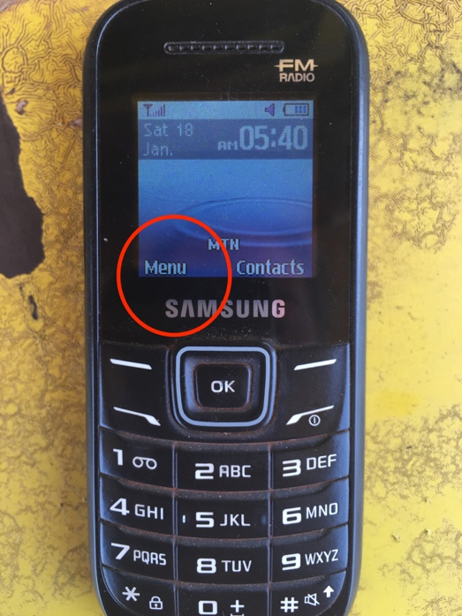

- À partir de l’écran d’accueil du téléphone, rendez-vous au menu principal.

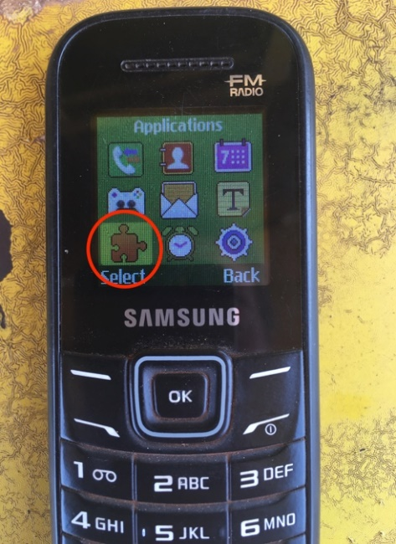
- Cliquez sur l’icône « Applications ». Parfois, cette icône ressemble à une pièce de puzzle ou une note musicale. L’application de la radio FM pourrait se trouver sous le menu « Applications » ou le menu « Musique ». Il est également possible qu’il y ait un bouton pour la radio FM directement dans le menu principal.

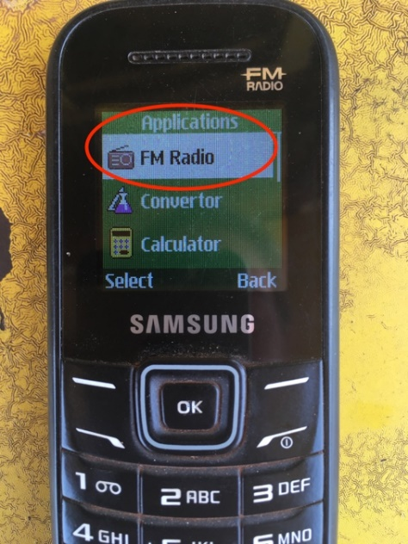
- Cliquez sur le bouton « Radio FM ».

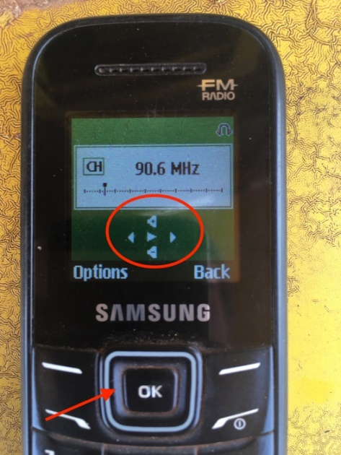
- Utilisez les flèches pour défiler entre les fréquences. Vous devrez brancher des écouteurs filaires ou connecter le téléphone à un haut-parleur filaire pour entendre l’audio.

Autres points sur l’activation de la radio FM sur les téléphones cellulaires
Une puce de radio FM est intégrée dans presque tous les téléphones intelligents modernes, mais elle est parfois désactivée par le fabricant. Les fournisseurs de service sans fil encouragent les fabricants à désactiver les radios FM pour promouvoir la diffusion en mode continu et une consommation de données plus élevée. Mais il est toujours possible d’écouter votre émission préférée sans connexion Internet au moyen de votre téléphone intelligent. Il vous faudra :
- Un téléphone avec une puce de radio FM intégrée
  - HTC, LG, Motorola et Samsung offrent des téléphones ayant des puces FM fonctionnelles. Ce sont seulement les iPhone d’Apple qui n’offrent pas cette fonction.
- Des mini-écouteurs, des casques ou des haut-parleurs qui servent d’antenne
- Une application de radio FM
Voici une liste de quelques-unes des applications de radio FM les plus populaires. Elles sont toutes accessibles sur Google Play Store. Notez que le #2, #3 et #4 nécessitent une connexion Internet pour télécharger des podcasts et des sélections. Après avoir terminé le téléchargement, les fichiers, vous pourrez écouter ces derniers à partir de l’application sans connexion Internet.
- Next Radio
- iHeartRadio
- TuneIn Radio
- Simple Radio
Ces applications fonctionnent en vous laissant vous connecter au signal radio. Elles sont faciles à utiliser et elles fonctionnent avec ou sans connexion Internet. Pour écouter la radio sans connexion Internet sur Next Radio, vous devez activer le mode FM seulement.
Autres sources de renseignements sur l’activation de la radio FM sur mon téléphone cellulaire
Reardon, Marguerite, CNET, 2017. Everything you need to know about FM radio on your phone. https://www.cnet.com/news/everything-you-need-to-know-about-fm-radio-on-your-phone/
CNET, 2017. Unlock the Hidden FM Tuner In Your Android Phone (CNET How To) https://www.youtube.com/watch?v=uzM9tfwDD_8
Remerciements
Rédaction : Maxine Betteridge-Moes, conseillère en gestion de savoir agricole, Radios Rurales Internationales Ghana
Révision : Vijay Cuddeford, Rédacteur en chef, Radios Rurales Internationales

